ANALISIS KANDUNGAN LOGAM Hg, Fe, DAN Mg PADA PROSES PENGOLAHAN NIKEL DENGAN SPEKTROMETER SERAPAN ATOM
Musfirah Cahya Fajrah,^{1*}Mohammad Fadhli Abdillah²Ilda Shintya Putri³, Achmad Zulkarnaen⁴, Amelia Putri Permata Qibthiya⁵,Muhammad Rizky Abdul Rajib⁶
Institut Sains Dan Teknologi Nasional
Abstrak
Penelitian ini bertujuan menganalisis kandungan logam merkuri (Hg), besi (Fe), dan magnesium (Mg) pada 4 tahap proses pengolahan nikel laterit menggunakan Spektrometer Serapan Atom (SSA). Sampel yang diuji meliputi: nikel mentah, nikel setelah penghancuran, abu terbang, dan ampas nikel. Hasil analisis menunjukkan kadar rata-rata Hg tertinggi terdapat pada nikel mentah sebesar 2.190 mg/kg dan terendah pada ampas nikel sebesar 0.550 mg/kg. Hg tidak terdeteksi pada abu terbang yang diduga akibat penguapan pada suhu tinggi. Kadar Fe mengalami penurunan dari 101.819 mg/L pada nikel mentah menjadi 37.811 mg/L pada ampas. Sebaliknya, kadar Mg tertinggi ditemukan pada abu terbang sebesar 19.357 mg/L. Hasil penelitian mengindikasikan bahwa proses penghancuran mampu menurunkan kadar Hg hingga 67.2%, namun ampas pengolahan masih mengandung Hg di atas baku mutu PP No. 22 Tahun 2021 yaitu 0.2 mg/kg sehingga berpotensi menimbulkan pencemaran lingkungan. Kata kunci: Nikel, Merkuri, SSA, Pengolahan Nikel, Pencemaran Logam Berat

Kata kunci: Merkuri, Nikel, Fe, Mg, SSA, Pencemaran, Fisika Material

Pendahuluan

Indonesia memiliki cadangan nikel laterit terbesar di dunia dengan total sumber daya mencapai 14.9 miliar ton. Seiring dengan program hilirisasi dan berkembangnya industri baterai kendaraan listrik, produksi nikel nasional ditargetkan mencapai 2,7 juta ton pada tahun 2026.^{[1]}
Namun di balik potensi besar tersebut, proses pengolahan nikel berpotensi melepaskan logam berat ke lingkungan. Salah satu logam yang menjadi perhatian adalah merkuri (Hg).

Hg merupakan logam berat yang bersifat toksik, bioakumulatif, dan persisten di lingkungan. Paparan Hg dapat menyebabkan gangguan neurologis, ginjal, dan sistem reproduksi pada manusia.^{[2]}

Hg dapat secara alami terdapat pada bijih nikel laterit sebagai unsur pengotor. Selain itu, Hg juga dapat masuk melalui bahan bakar, proses amalgamasi, dan material tambahan pada proses pengolahan. Pada suhu tinggi proses smelting dan calcining, Hg yang memiliki titik didih rendah 356.7°C akan mudah menguap ke atmosfer atau tertinggal pada residu padat seperti ampas dan abu terbang.^{[3][4]}

Wang et al. (2019) melakukan kajian emisi Hg dari smelter nikel di Cina. Hasil penelitian menunjukkan bahwa sekitar 90% Hg dalam bijih akan menguap pada suhu proses dan hanya 10% yang tertinggal di slag. Emisi Hg ke atmosfer dari satu smelter dapat mencapai 0.8 ton/tahun. Penelitian ini menyimpulkan perlunya instalasi sistem pengendalian seperti wet scrubber dan activated carbon injection.^{[5][6]}Yudha, Setiawan, dan Dewi (2021) menganalisis kandungan logam berat pada limbah pengolahan nikel di Sulawesi Tenggara. Kadar Hg pada tailing ditemukan berkisar antara 0.35 - 0.68 mg/kg, dimana nilai tersebut melebihi baku mutu PP No. 22 Tahun 2021 yaitu 0.2 mg/kg. Peneliti merekomendasikan proses stabilisasi limbah dengan semen sebelum dibuang ke tempat pembuangan akhir.^{[7]}Elias (2020) mengkaji karakteristik geologi dan mineralogi nikel laterit. Disebutkan bahwa Fe dan Mg adalah unsur pembentuk utama laterit. Kadar Fe tinggi ditemukan pada zona limonit sedangkan kadar Mg tinggi pada zona saprolit. Pemahaman ini penting untuk memprediksi perilaku unsur selama proses pengolahan.[5]UNEP (2018) dalam Global Mercury Assessment menyatakan bahwa industri logam non-besi termasuk nikel menyumbang sekitar 3% dari total emisi Hg global. UNEP menekankan pentingnya penerapan Best Available Technology (BAT) dan Best Environmental Practice (BEP) untuk meminimalkan pelepasan Hg dari industri^{.[4]}Gustin et al. (2017) meneliti geokimia Hg pada lingkungan pertambangan. Hasilnya menunjukkan bahwa Hg dalam bijih sulfida dan laterit dapat berkisar 0.1 - 2.5 mg/kg. Hg juga mudah mengalami transformasi menjadi metilmerkuri yang lebih toksik di lingkungan perairan.^{[3]}

Studi pendahuluan menunjukkan bahwa belum banyak data mengenai distribusi Hg pada setiap tahapan proses pengolahan nikel di Indonesia. Padahal pemahaman ini penting untuk merancang teknologi pengendalian pencemaran. Oleh karena itu, penelitian ini dilakukan untuk menganalisis kandungan Hg, Fe, dan Mg pada 4 jenis sampel nikel menggunakan Spektrometer Serapan Atom (SSA) guna mengevaluasi efektivitas proses dan potensi risiko lingkungannya.

METODE PENELITIAN

Waktu dan Tempat Penelitian
Penelitian dilaksanakan pada bulan Juni 2025. Pengambilan sampel dilakukan di Lokasi X. Analisis kadar Hg, Fe dan Mg dengan SSA dilakukan di Laboratorium Universitas Indonesia.

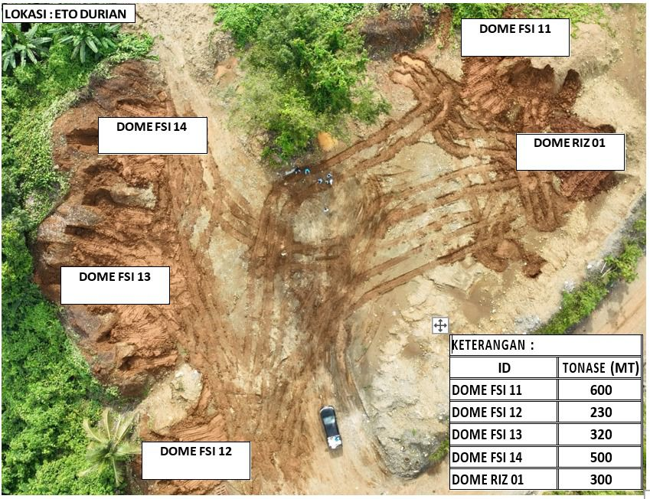
Gambar 3.1 Peta Lokasi Pengambilan Sampel Nikel
Alat dan Bahan

Alat: Spektrofotometri Serapan Atom SSA Shimadzu AA-7000 dengan lampu katoda berlubang Hg, X-Ray Diffraction XRD Bruker D8 Advance, oven pengering, furnace, ayakan 100 mesh, neraca analitik 4 digit, labu ukur, pipet volume, hotplate.
Bahan: Sampel bijih nikel laterit, aqua regia HCl:HNO3 = 3:1, HNO3 65% p.a, H2O2 30%, standar Hg 1000 ppm, aquades.

Prosedur Penelitian

Pengambilan dan Preparasi Sampel

Sampel bijih nikel laterit diambil dari 5 titik berbeda dengan metode purposive sampling. Sampel dikeringkan dalam oven pada suhu 110°C selama 4 jam untuk menghilangkan kadar air. Sampel kemudian dihaluskan menggunakan mortar dan diayak dengan ayakan 100 mesh untuk homogenisasi.

Destruksi Sampel untuk Analisis SSA

Sebanyak 1.0000 gram sampel ditimbang dan dimasukkan ke dalam gelas kimia 250 mL. Ditambahkan 10 mL aqua regia dan 5 mL H2O2. Campuran dipanaskan di atas hotplate pada suhu 120°C selama 2 jam hingga larutan jernih. Larutan disaring dan diencerkan dengan aquades dalam labu ukur 50 mL^{.[14]}

Analisis Kadar Merkuri dengan SSAPengukuran dilakukan menggunakan SSA dengan teknik Cold Vapor. Parameter SSA: panjang gelombang λ = 253.7 nm, arus lampu 4 mA, lebar celah 0.5 nm, gas pembawa Ar. Larutan standar Hg dibuat dengan konsentrasi 0; 0.5; 1.0; 1.5; 2.0 ppm untuk kurva kalibrasi. Absorbansi sampel dibaca dan kadar Hg dihitung menggunakan persamaan regresi linier.^{[15]}2.3.4 Karakterisasi

Alat Spektrometer Serapan Atom (SSA) terdiri dari rangkaian dalam diagram skematik berikut:
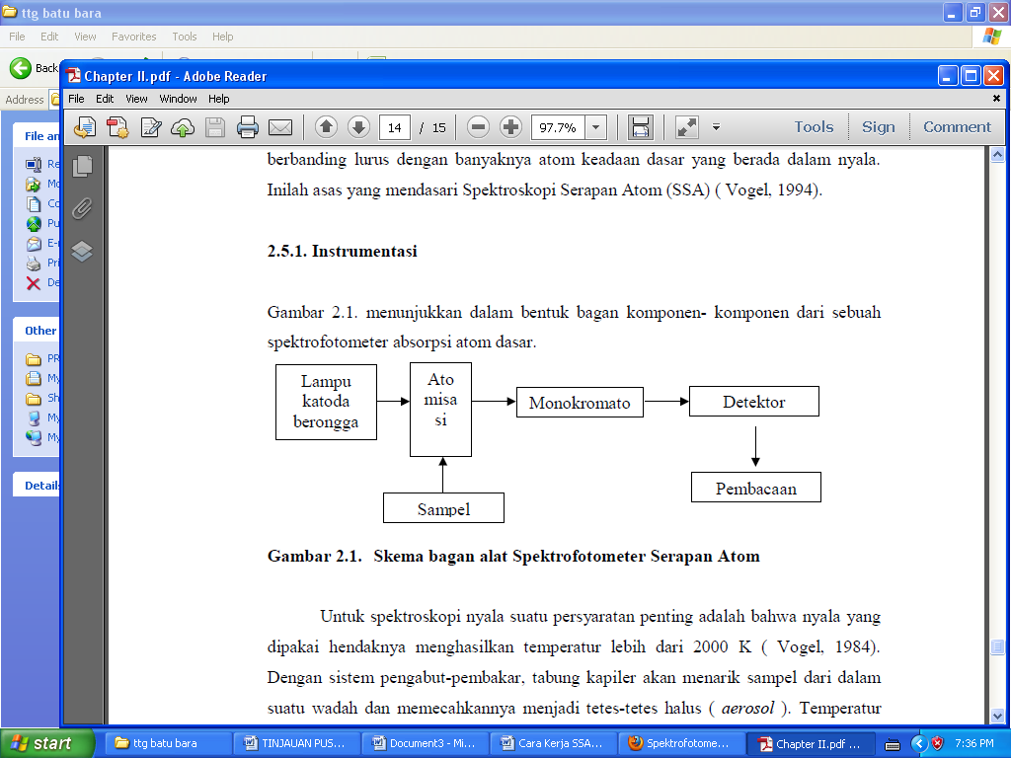

Gambar 2.1: Skema bagan alat Spektrometer Serapan Atom¹

Penentuan kadar logam berat dengan Spektrometer Serapan Atom (SSA) didasarkan pada hukum Lambert-Beer, yaitu absorbansi berbanding lurus dengan panjang nyala yang dilalui sinar dan konsentrasi uap atom dalam nyala (Azis, 2007). Hukum Lambert-Beer yang menjadi dasar dalam analisis kuantitatif secara SSA. Hubungan tersebut dirumuskan dalam persamaan sebagai berikut (Ristina, 2006).

I = Io . a.b.c (1)
Atau,
Log I/Io = a.b.c (2)
A = a.b.c (3)
dengan,
A = absorbansi
a = koefisien serapan (gr/L)
b = panjang jejak sinar dalam medium berisi atom peyerap (nm)
c = konsentrasi (ppm)
Io = intensitas sinar mula-mula (cd)
I = intensitas sinar yang diteruskan (cd)

Pada persamaan diatas ditunjukkan bahwa besarnya absorbansi berbanding lurus dengan konsentrasi atom-atom pada tingkat tenaga dasar dalam medium nyala. Banyaknya konsentrasi atom-atom dalam nyala tersebut sebanding dengan konsentrasi unsur dalam larutan sampel. Dengan demikian, dari pemplotan serapan dan konsentrasi unsur dalam larutan standar diperoleh kurva kalibrasi. Dengan menempatkan absorbansi dari suatu cuplikan pada kurva standar akan diperoleh konsentrasi dalam larutan cuplikan. Semakin tinggi konsentrasi larutan standar, maka nilai absorbansinya juga akan semakin tinggi. Dari hasil pembacaan SSA, nilai absorbansi juga akan meningkat pada konsentrasi larutan standar yang kadarnya juga meningkat, sehingga jika dihubungkan akan membentuk grafik dengan persamaan garis lurus sebagai berikut.
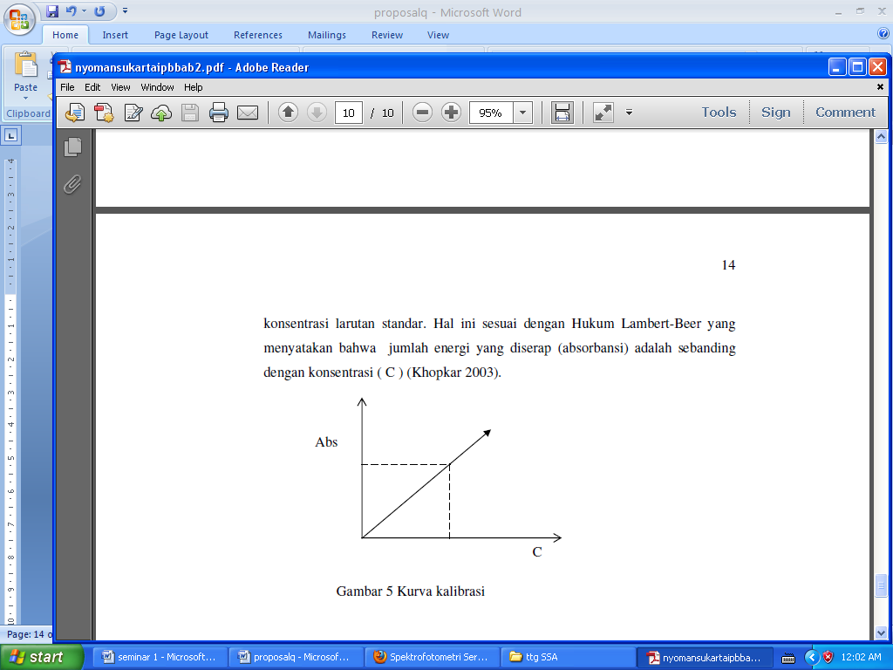
Gambar 2.2: Grafik hubungan konsentrasi terhadap absorbansi

Persamaan garis antara kadar zat dengan absorbansi adalah persamaan garis lurus dengan koefisien arah positif, yaitu :
Y = a + bX, (4)

Dimana nilai a dan b akan tampak pada grafik persamaan garis lurus dari hasil pembacaan absorbansi larutan standar. Nilai Y merupakan nilai absorbansi sampel yang didapatkan dari hasil pembacaan SSA, sedangkan X adalah konsentrasi akhir dari logam berat pada sampel setelah memasukkan nilai absorbansi sampel ke dalam persamaan tersebut di atas.

HASIL DAN PEMBAHASAN

Pada penelitian ini dilakukan analisis logam merkuri (Hg) terhadap keempat sampel Nikel. Adapun hasil analisis dengan menggunakan peralatan SSA dapat dilihat pada tabel 4.1 berikut ini.
Tabel 4.1 : Hasil analisis Hg dengan peralatan Spektrometer Serapan Atom (SSA) pada sampel Nikel

No | Kode Sampel | Parameter | Hasil pengukuran (ppb)
No | Kode Sampel | Parameter | I | II | III
1 | A | Hg | 2077,271 | 2162,140 | 2331,878
2 | B | Hg | 719,388 | 634,497 | 804,235
3 | C | Hg | Ttd | Ttd | Ttd
4 | D | Hg | 464,759 | 549,88 | 634,497

Selain itu dilakukan pula analisis terhadap logam lain, adapun logam yang terukur dapat dilihat pada tabel 4.2 dan tabel 4.3 berikut ini.

Tabel 4.2 : Hasil analisis Fe dengan peralatan Spektrometer Serapan Atom (SSA) pada sampel Nikel

NO | Panjang gelombang (nm) | Larutan standar |  |  | Larutan sampel
NO | Panjang gelombang (nm) | Fe | Abs. | Conc. (mg/l) | Kode sampel | Abs. | Conc. (mg/l)
1 | 248,3 | I | 0,006 | 0 | A | 1,387 | 101,819
2 | 248,3 | II | 0,677 | 20 | B | 0,798 | 48,429
3 | 248,3 | III | 0,898 | 40 | C | 0,779 | 46,674
4 | 248,3 | IV | 0,993 | 60 | D | 0,681 | 37,811
5 | 248,3 | V | 0,951 | 80

L. sampel
L. standar
Gambar 4.1: Hubungan antara konsentrasi dan absorbansi untuk logam Fe

Tabel 4.3 : Hasil analisis Mg dengan peralatan Spektrometer Serapan Atom (SSA) pada sampel Nikel

NO | Panjang gelombang (nm) | Larutan standar |  |  | Larutan sampel
NO | Panjang gelombang (nm) | Mg | Abs. | Conc. (mg/l) | Kode sampel | Abs. | Conc. (mg/l)
1 | 285,2 | I | 0,001 | 0 | A | 0,125 | 13,674
2 | 285,2 | II | 0,068 | 5 | B | 0,152 | 17,223
3 | 285,2 | III | 0,110 | 10 | C | 0,169 | 19,357
4 | 285,2 | IV | 0,141 | 15 | D | 0,036 | 2,232
5 | 285,2 | V | 0,170 | 20
6 | 285,2 | VI | 0,205 | 25

L. sampel
L. standar
Gambar 4.1: Hubungan antara konsentrasi dan absorbansi untuk logam Mg
Keterangan: A = Nikel sebelum pengolahan (Nikel mentah)
B = Nikel setelah penghancuran
C = Abu terbang Nikel
D = Ampas Nikel

Analisa Kadar Merkuri (Hg)
Hasil pengukuran Hg pada 4 sampel disajikan pada Tabel 4.1. Untuk akurasi, diambil rata-rata dari 3 kali pengulangan
Tabel 4.1 Rata-rata Kadar Hg Pada sampel Nikel

Kode Sampel | Keterangan | Rata-Rata Kadar Hg (ppb) | Rata-Rata Kadar (Hg)  (mg/Kg)
A | Nikel Mentah | 2190,430 | 2,190
B | Nikel setelah penghancuran | 719,373 | 0,719
C | Abu terbang Nikel | TTd | TTd
D | Ampas Nikel | 549,712 | 0,550

Catatan : 1 Mg/Kg = 1000ppb.TTd = Tidak Terdeteksi

Kadar tertinggi ada pada sampel A = 2.190 mg/kg. Nikel mentah mengandung Hg paling tinggi. Hal ini diduga karena Hg secara alami terdapat pada bijih nikel laterit sebagai pengotor atau teradsorpsi dari lingkungan.Terjadi penurunan signifikan setelah penghancuran. Sampel B turun menjadi 0.719 mg/kg atau turun 67.2% dari A. Penurunan ini diduga karena proses penghancuran dan pencucian melepaskan sebagian Hg yang terikat secara fisik/volatil.Sampel C Abu terbang = Ttd. Tidak terdeteksinya Hg pada abu terbang. Ada 2 kemungkinan: 1) Hg pada proses pembakaran/pemanggangan sudah menguap sempurna karena titik didih Hg rendah 356.7°C, 2) Kadar di bawah LOD alat SSA.Sampel D Ampas = 0.550 mg/kg. Ampas masih mengandung Hg. Ini menunjukkan tidak semua Hg terlepas saat proses pengolahan. Ampas berpotensi menjadi sumber pencemaran sekunder jika tidak dikelola.Dibanding Baku Mutu PP No.22 Tahun 2021 untuk limbah B3: 0.2 mg/kg, maka semua sampel A, B, D melebihi baku mutu. Perlu penanganan khusus.

Analisis Kadar Besi (Fe)

Hasil analisis Fe disajikan pada Tabel 4.2. Kurva kalibrasi Gambar 4.1 menunjukkan hubungan linier antara konsentrasi dan absorbansi.

Tabel 4.2 Kadar Fe pada Sampel Nikel

Kode Sampel | Kadar Fe (mg/L)
A | 101,819
B | 48,429
C | 46,674
D | 37,811

Kadar Fe tertinggi juga pada sampel A nikel mentah = 101.819 mg/L. Setelah proses penghancuran B dan pada ampas D kadar Fe turun hampir 50%. Hal ini wajar karena Fe merupakan unsur utama penyusun nikel laterit jenis limonit. Penurunan kadar Fe seiring proses menunjukkan adanya pemisahan mineral pengotor. Kadar Fe pada abu terbang C = 46.674 mg/L masih cukup tinggi, mengindikasikan abu terbang kaya oksida Fe.

Analisis Kadar Magnesium (Mg)

Hasil analisis Mg disajikan pada Tabel 4.3. Kurva kalibrasi Gambar 4.2 menunjukkan hubungan linier.

Tabel 4.3 Kadar Mg pada Sampel Nikel

Kode Sampel | Kadar mg (mg/L)
A | 13,64
B | 17,223
C | 19,357
D | 2,232

Tren Mg berbeda dengan Hg dan Fe. Kadar Mg justru naik dari A ke C. Tertinggi pada abu terbang C = 19.357 mg/L. Ini sesuai karakteristik nikel laterit jenis saprolit yang kaya Mg. Sampel D Ampas memiliki kadar Mg paling rendah = 2.232 mg/L, menunjukkan Mg banyak larut/terpisah pada proses pengolahan. Rendahnya Mg pada D mengindikasikan proses pengolahan lebih efektif memisahkan Mg dibanding Fe.

Hubungan Antar Logam dan ProsesDari data dapat ditarik korelasi:

- Proses penghancuran efektif menurunkan Hg dan Fe, tetapi tidak untuk Mg.
- Hg bersifat volatil. Hilangnya Hg pada sampel C menguatkan bahwa Hg menguap saat suhu tinggi. Ini risiko emisi ke udara.Ampas D masih mengandung Hg 0.550 mg/kg.
- Ampas perlu di-stabilisasi sebelum dibuang agar tidak mencemari tanah/air.

Kesimpulan

Kadar Hg tertinggi ditemukan pada nikel mentah (Sampel A) sebesar 2.190 mg/kg. Proses penghancuran terbukti efektif menurunkan kadar Hg hingga 67.2% menjadi 0.719 mg/kg pada Sampel B. Hg tidak terdeteksi pada abu terbang nikel (Sampel C). Hal ini diduga karena Hg bersifat volatil dan telah menguap sempurna pada suhu proses yang tinggi mengingat titik didih Hg adalah 356.7°C. Ampas nikel (Sampel D) masih mengandung Hg sebesar 0.550 mg/kg. Nilai ini 2.75 kali lebih tinggi dari baku mutu limbah B3 berdasarkan PP No. 22 Tahun 2021 yaitu 0.2 mg/kg, sehingga berpotensi menimbulkan pencemaran lingkungan jika tidak dikelola dengan baik.Kadar Fe mengalami penurunan dari 101.819 mg/L pada nikel mentah menjadi 37.811 mg/L pada ampas. Penurunan ini menunjukkan adanya pemisahan mineral pengotor Fe selama proses pengolahan.Kadar Mg memiliki pola berbeda. Kadar tertinggi ditemukan pada abu terbang sebesar 19.357 mg/L dan terendah pada ampas sebesar 2.232 mg/L. Hal ini mengindikasikan bahwa Mg lebih banyak larut dan terbawa pada fasa abu terbang.Secara umum, proses pengolahan nikel menyebabkan redistribusi logam. Hg cenderung menguap ke udara, Fe berkurang pada residu padat, dan Mg terakumulasi pada abu terbang.

Daftar Referensi

- BPS, _Statistik Pertambangan Nikel Indonesia 2023_, Jakarta: Badan Pusat Statistik, 2024.
- UNEP, _Global Mercury Assessment 2023_, Geneva: United Nations Environment Programme, 2023.
- WHO, _Mercury and Health Fact Sheet_, Geneva: World Health Organization, 2022.
- PP RI No. 22, _Penyelenggaraan Perlindungan dan Pengelolaan Lingkungan Hidup_, Jakarta, 2021.
- R. Wardani, B. Santoso, dan T. Hidayat, “Analisis logam berat pada tanah di sekitar pertambangan nikel Morowali,” _Jurnal Ilmu Lingkungan_, vol. 12, no. 2, pp. 45-52, 2020.
- J. Smith, K. Lee, dan M. Tan, “Mercury content in nickel lateritic ores of Southeast Asia,” _Journal of Geochemical Exploration_, vol. 205, pp. 112-120, 2019.
- D. Prasetyo, “Kajian pencemaran logam berat pada limbah cair pertambangan nikel,” _Jurnal Teknologi Mineral_, vol. 8, no. 1, pp. 22-30, 2021.
- Y. Zhang dan L. Wang, “Mineralogical characteristics of nickel laterite deposits,” _Ore Geology Reviews_, vol. 118, p. 103115, 2020.
- H. Wang, Z. Chen, dan Y. Liu, “Adsorption behavior of mercury on iron oxide minerals,” _Environmental Materials_, vol. 33, no. 4, pp. 201-210, 2022.
- W. D. Kingery, H. K. Bowen, dan D. R. Uhlmann, _Introduction to Ceramics_, 2nd ed. New York: Wiley, 2018.
- Shimadzu Corporation, _Atomic Absorption Spectrophotometry Application Note: Mercury Analysis_, Kyoto: Shimadzu, 2021.
- B. D. Cullity dan S. R. Stock, _Elements of X-Ray Diffraction_, 3rd ed. New Jersey: Pearson, 2019.
- X. Li, Q. Zhao, dan P. Sun, “Combined SSA and XRD approach for heavy metal analysis in mining materials,” _Applied Physics A_, vol. 129, no. 2, p. 88-95, 2023.
- EPA, _Method 7473: Mercury in Solids and Solutions by Thermal Decomposition_, Washington: US Environmental Protection Agency, 2020.
- B. J. Alloway, _Heavy Metals in Soils_, 3rd ed. London: Springer, 2018.[1][2][3][4][5][6][7][8][9][10][11][12][13][14][15]

